Quizz sur les reptiles de la préhistoire
Prénom :
- Le panoplosaure mesurait : 25 mètres – 15 mètres – 5 mètres.
- Le spinosaure pesait : 2 tonnes – 9 tonnes – 18 tonnes
- Ornithomimus a été trouvé : en France – En chine – Au japon
- Le pachycéphalosaure était : Herbivore – carnivore – Omnivore.
- L’ichtysosaure est : Un poisson – un mammifère – un reptile.
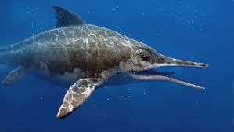

- Pteranodon signifie : aile sans doigt – aile sans dent – aile sans plume.
- Le doigt qui soutient l’aile du ptérodactyle est le : Pouce- le 4ème doigt - le 5ème .
- La voile d’Ouranosaure sert à : Voler – Se réchauffer – Courir plus vite.
- La gueule d’Edmontosaure pouvait contenir : 100 dents -1 000 dents – 2 dents.
- Echinodon mesurait : 60 cm – 60 kg – 60 litres.
- Brachiosaure se déplaçait à la vitesse de : 3 km/h – 3 mètres – 3 minutes
- Albertosaure est de la famille des : Tyrranosaures – Tricératops – Pteranodons.
- Le sauroposéidon mangeait des feuilles de : chêne – sapin – fougère.
- La queue d’euoplocéphalus se termine par : des pointes – Une massue – un fouet.
- Entoure le stégosaure :
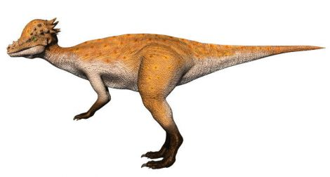

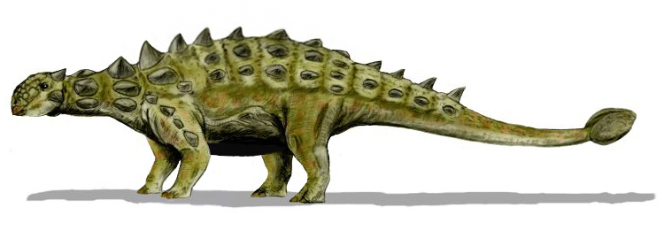
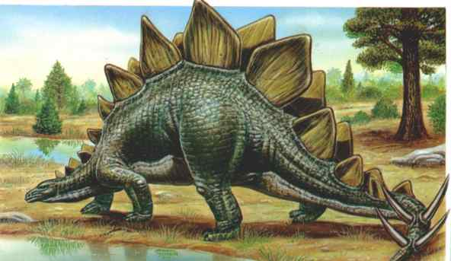

- Le tyrranosaure avait de petites : Pattes avant – dents – griffes.
- Gallimimus signifie : Le petit coq – le pigeon – Le poulet
- Le giraffatitan mesurait 25 cm – 25 mètres – 25 tonnes.
- Le leptocératops était carnivore – Omnivore – Végétarien.
- L’iguanodon veut dire : dent de loup – dent de lézard – dent d’iguane.
- Le brachycératops porte au dessus de sa tête : une crête – deux cornes – un chapeau.
- Le vélociraptor avait sur la tête : des cornes – une crête – des plumes.
- Le giganotosaure avait le cerveau grand comme une : courgette – une banane – une fraise.
- Le diplodocus avait une queue en forme de : fouet – d’épée – de couteau
- Microcératops avait : une gueule – un museau – un bec.
- Kronosaure mesurait : 3 mètres – 13 mètres – 23 mètres
- Edmontonia avait sur sa nuque : un collier de plaques osseuses – un bracelet de plaques osseuses – une tresse de plaques osseuses.
- L’archéopteryx avait des plumes : Rouges – noires – bleues.
- Le mégalosaure a été trouvé en : France – Angleterre – Allemagne.

